Lunes 19 enero
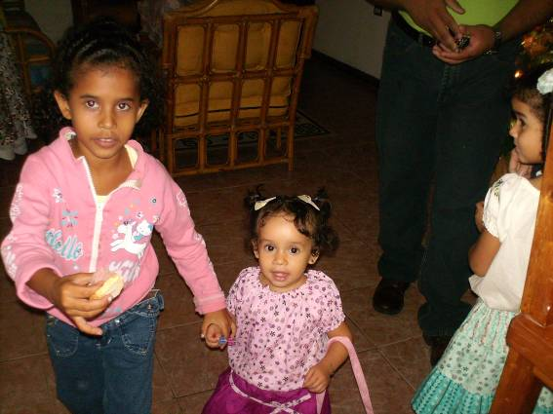
Señor nuestro, que prometiste venir y hacer tu morada en los corazones rectos y sinceros, concédenos la rectitud y sinceridad de vida que nos hagan dignos de esa presencia tuya. Por nuestro Señor Jesucristo…Amén.
Hebreos 5,1-10: “A pesar de ser Hijo, aprendió, sufriendo, a obedecer”
Salmo 109 Tú eres sacerdote para siempre.
Mc 2,18-22: Mientras tienen al novio no pueden ayunar “En una ocasión, en que los discípulos de Juan el Bautista y los fariseos ayunaban, algunos de ellos se acercaron a Jesús y le preguntaron: ¿Por qué mientras los discípulos de Juan y los discípulos de los fariseos ayunan, tus discípulos no ayunan? Jesús les dijo: ¿Pueden acaso ayunar los invitados a la boda mientras el novio está con ellos? Mientras tengan consigo al novio no pueden ayunar. Días vendrán en que les será arrebatado el novio; entonces ayunarán, en aquel día. Nadie cose un remiendo de paño sin tundir en un vestido viejo, pues de otro modo, lo añadido tira de él, el paño nuevo del viejo, y se produce un desgarrón peor. Nadie echa tampoco vino nuevo en odres viejos; de otro modo, el vino reventaría los odres y se echaría a perder tanto el vino como los odres: sino que el vino nuevo, en odres nuevos”
La pregunta sobre el ayuno
- El ayuno no es cuestión de tristeza, sino de ofrenda real
- Estamos en camino hacia Dios
- Se ayuna para preparar el alma al encuentro con Dios.
- Es más que un sacrificio es una purificación.
La Eucaristía
- La Eucaristía es para el cristiano la fuerza en los problemas diarios
- Es la vida de la enfermedad.
- Allí está presente Cristo.
- Él está allí esperándonos, para que seamos saciados y cobremos más fuerzas

mrivassnchez@gmail.com

